ПРОЕКТ ПОСТАНОВЛЕНИЯ

Об определении мест временного
складирования снега
в зимний период 2025-2026 годов

В целях обеспечения своевременного вывоза снега и упорядочивания складирования снега, в соответствии с пунктом 190 Правил благоустройства территории муниципального образования город Набережные Челны, утвержденного решением Городского Совета от 24.10.2017 № 20/8

П О С Т А Н О В Л Я Ю:

- Определить места временного складирования снега в зимний период 2025-2026 годов:
- на территории земельного участка с кадастровым номером 16:52:000000:5172 площадью 10 га;
- на территории земельного участка с кадастровым номером 16:52:000000:5342;
- на территории несформированного земельного участка площадью 3 га, расположенного между земельными участками с кадастровыми номерами 16:52:100305:74, 16:52:100305:105 и 16:52:100305:8;
- на территории несформированного земельного участка площадью 2 га, расположенного между земельными участками с кадастровыми номерами 16:52:100305:358, 16:52:100305:102 и 16:52:100305:22;
- на территории несформированного земельного участка площадью 8 га, расположенного между проспектом Казанский, улицей Старосармановской, земельными участками с кадастровыми номерами 16:52:080504:321 и 16:52:080504:836;
- на территории несформированного земельного участка площадью 8 га, расположенного между земельными участками с кадастровыми номерами 16:52:100201:73, 16:52:100201:33, 16:52:100201:1 и проспектом КАМАЗа;
- на территории несформированного земельного участка площадью 8 га, расположенного между земельными участками с кадастровыми номерами 16:52:100202:202, 16:52:000000:2401 и проспектом КАМАЗа;
- на территории несформированного земельного участка площадью 4 га, расположенного между земельными участками с кадастровыми номерами 16:52:090107:36, 16:52:090107:37, 16:52:090107:38, 16:52:000000:5239 и проспектом КАМАЗа;
- на территории несформированного земельного участка площадью 12 га, расположенного между земельными участками с кадастровыми номерами 16:52:090107:39, 16:52:090107:58, 16:52:090107:146, 16:52:090107:11, 16:52:090107:51, 16:52:090108:59, 16:52:090108:7 и проспектом КАМАЗа.
- Утвердить схему расположения мест временного складирования снега в зимний период 2025-2026 годов согласно приложению.
- Управлению делопроизводством Исполнительного комитета обеспечить официальное опубликование настоящего постановления и размещение его в сети «Интернет» на официальном портале правовой информации Республики Татарстан (http://pravo.tatarstan.ru) и на официальном сайте города Набережные Челны.
- Контроль за исполнением настоящего постановления возложить на начальника управления городского хозяйства и жизнеобеспечения населения Исполнительного комитета Вильданова Р.Ф.

Руководитель
Исполнительного комитета Ф.Ш. Салахов
Приложение к постановлению Исполнительного комитета от «__»_______ 2025 № ______

Схема расположения
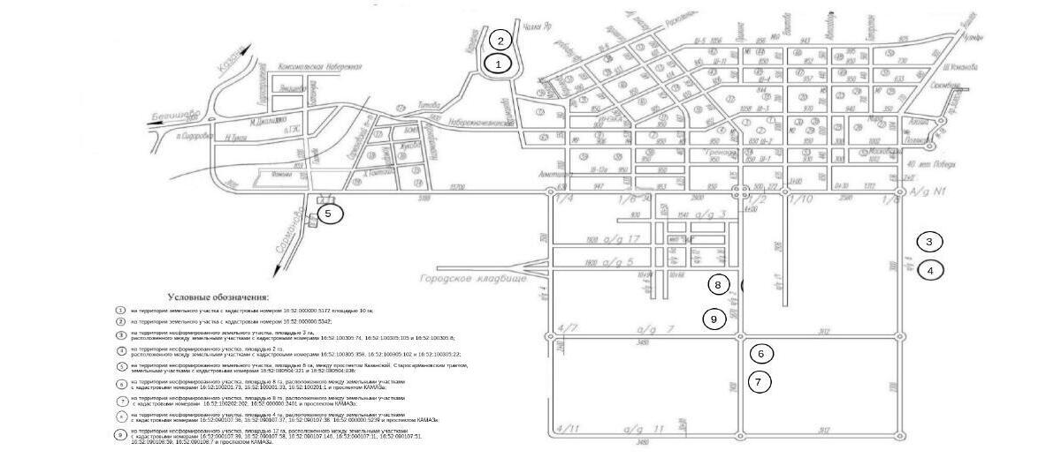
мест временного складирования снега в зимний период 2025-2026 годов

Заместитель Руководителя Аппарата, Н.И. Галиева
начальник управления делопроизводством
Исполнительного комитета

